

**自动控制实践A**

**实验报告**

**专业： 自动化**

**班级： 四 班**

**姓名：**

**学号：**

**同组人：**

**实验名称：传感与测量反馈元件特性实验**

**实验日期： 2022 年 11 月 7 日**

实验与创新实践教育中心

Education Center of Experiments and Innovations

1. 实验原理

**旋转变压器**

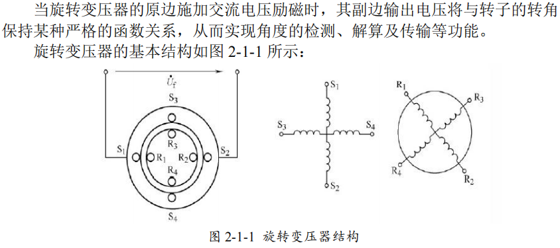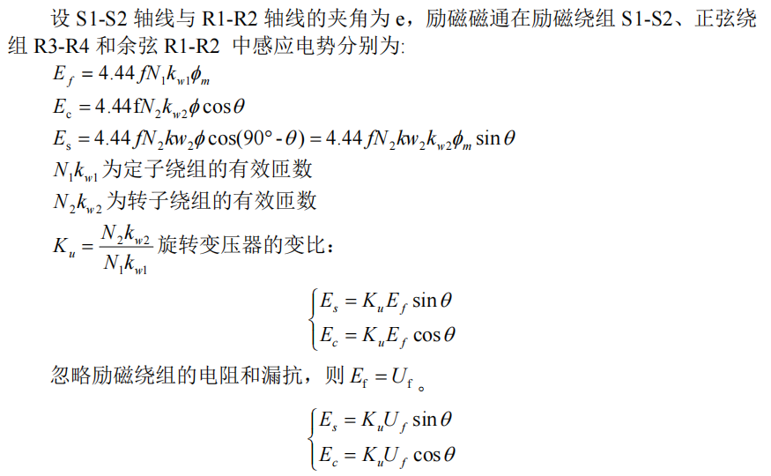

**增量式编码器**

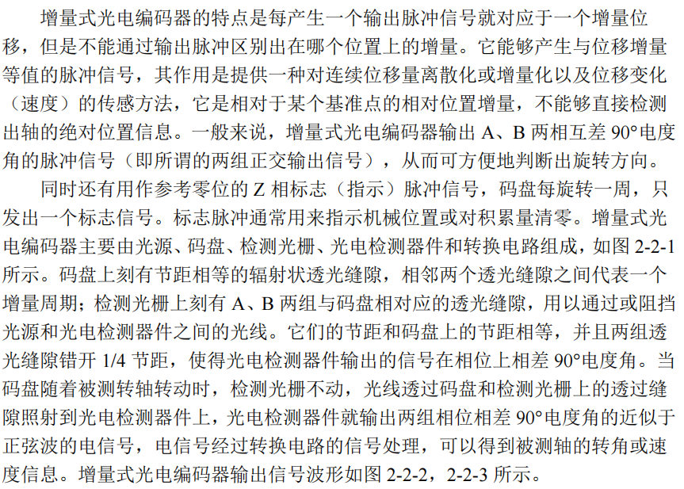

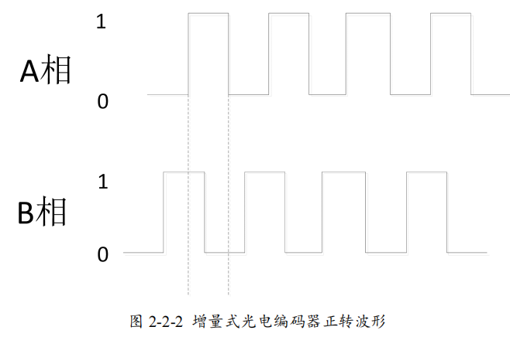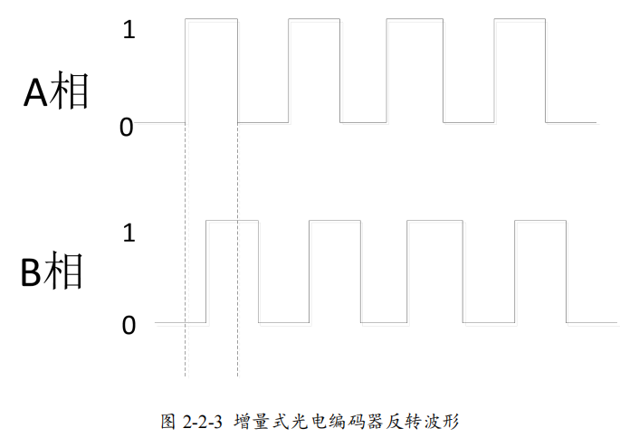

**增量式光栅尺**

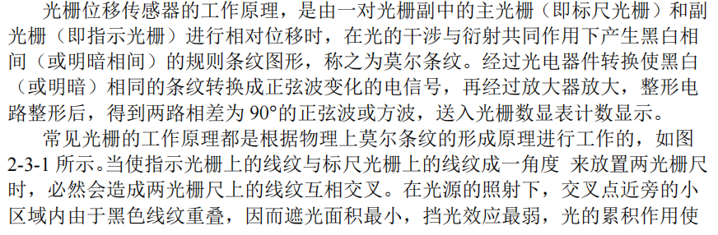

1. 实验内容

（简述实验内容及操作过程）

**旋转变压器**



**增量式编码器**



**增量式光栅尺**



1. 实验结果及分析

（实验原始数据、实验曲线及其分析）

**旋转变压器**

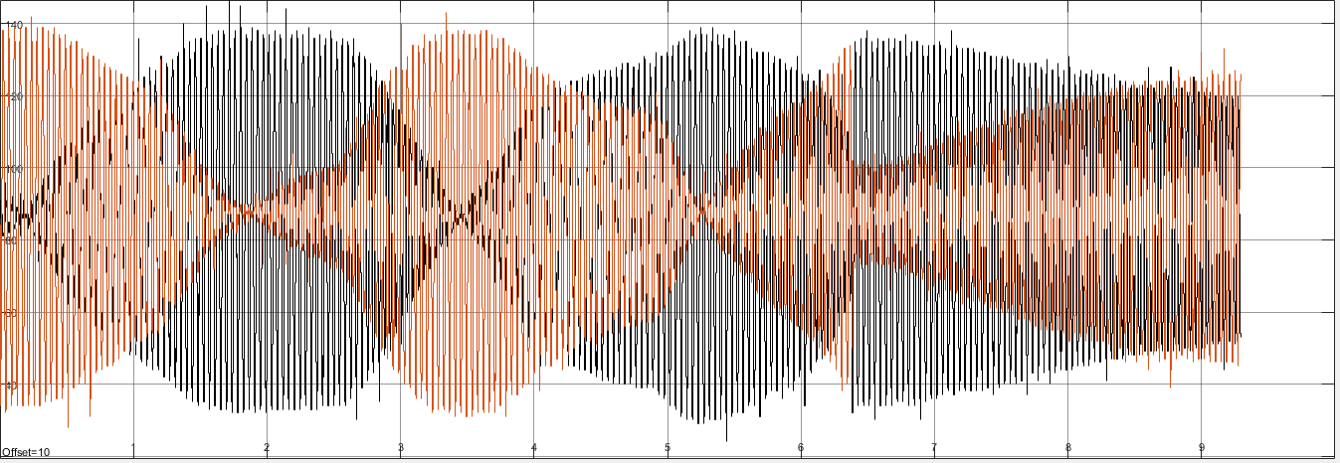

前后半段分别为匀速转动和非匀速转动，可以用鉴幅和鉴相两种方式处理正弦波信号计算旋转角度。鉴幅基本原理就是通过调节指定θ1，使得输出电势为零θ1=θe。

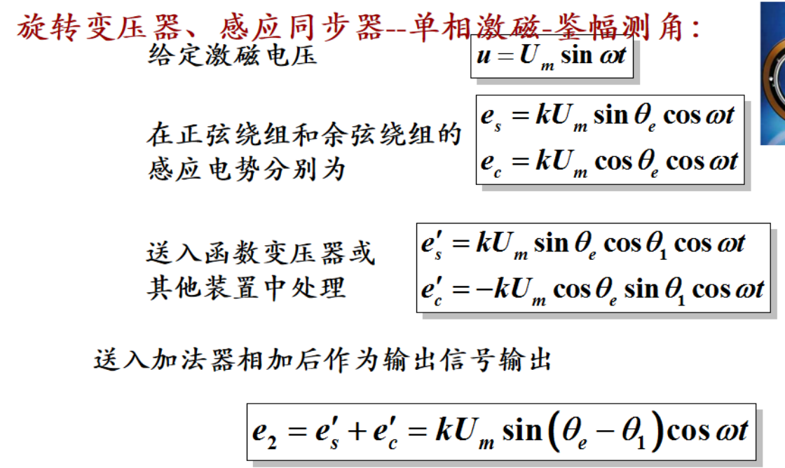

**增量式编码器**

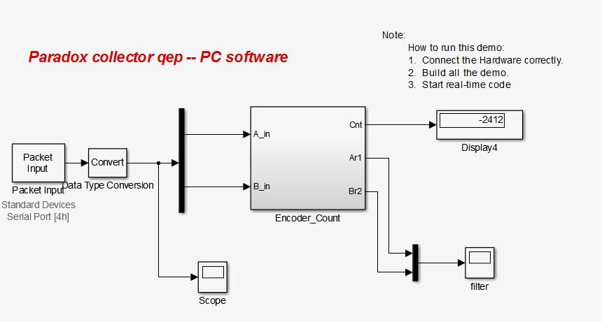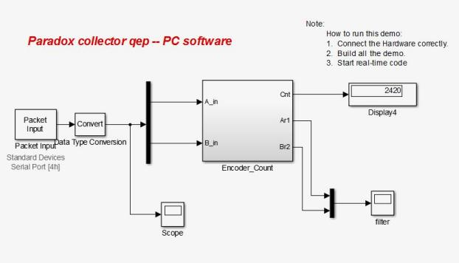

编码器正反转一周计数分别为2420和-2412，与理论值2400基本相符。正反转波形相位关系如下图所示。

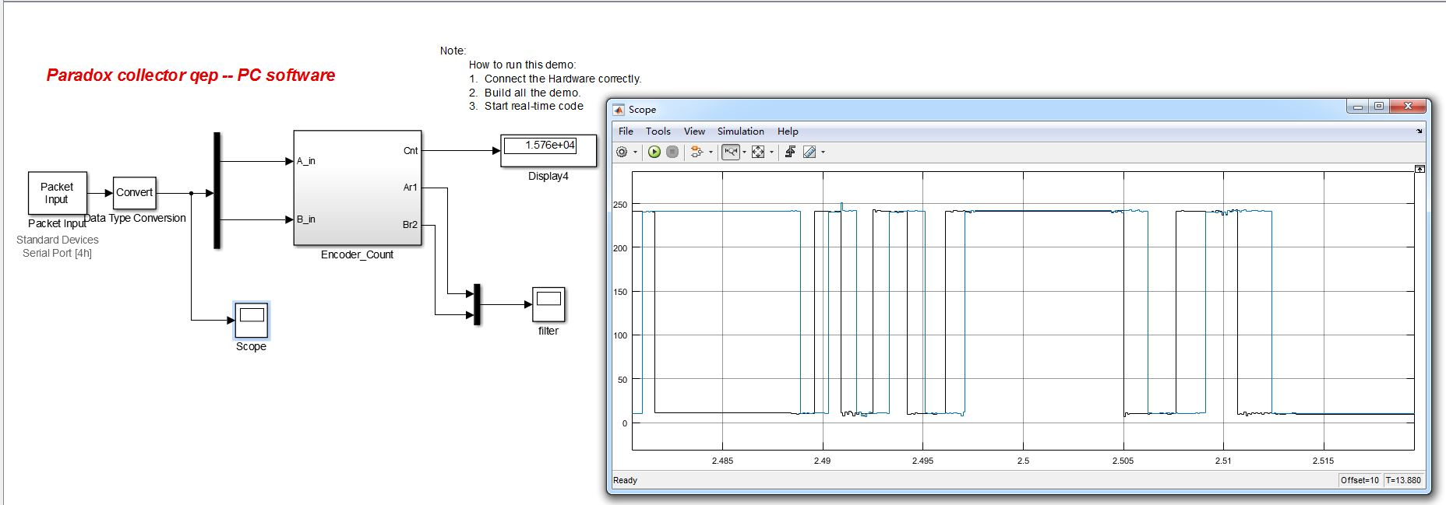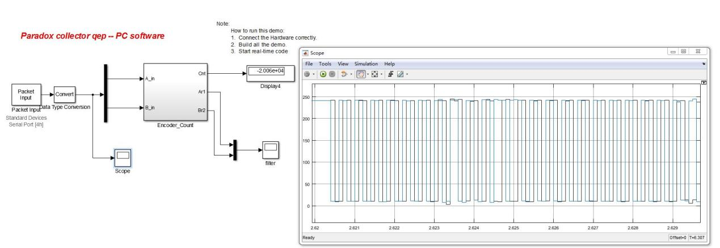

**增量式光栅尺**

增量光栅信号与增量编码器信号的波形一致，中值滤波前后信号如下图所示。

